PATVIRTINTA
Panevėžio miesto savivaldybės tarybos
2023 m. lapkričio 30 d. sprendimu Nr. 1-340
(Panevėžio miesto savivaldybės tarybos
sprendimo Nr. redakcija)

Tvarios miesto plėtros strategijų ir funkcinių zonų strategijų
rengimo ir įgyvendinimo stebėsenos tvarkos aprašo
1 priedas

2023–2029 M. PANEVĖŽIO MIESTO TVARIOS PLĖTROS STRATEGIJA

I skyrius
TERITORIJA, kurioje įgyvendinama STRATEGIJA

2023 m. pradžioje Panevėžio miesto nuolatinių gyventojų skaičius siekė 87 395 asmenis. Tai sudarė 3,1 proc. visos šalies ir 41,3 proc. Panevėžio apskrities gyventojų. Panevėžio miesto savivaldybė yra viena tankiausiai apgyvendintų savivaldybių – gyventojų tankis 2023 m. pradžioje Panevėžio mieste siekė 1 747,9 gyv./km². Miesto plotas – 50 km². Panevėžio miesto savivaldybėje kitų gyvenamųjų vietovių nėra.
Teritorijos, kurioje įgyvendinama Strategija, žemėlapis
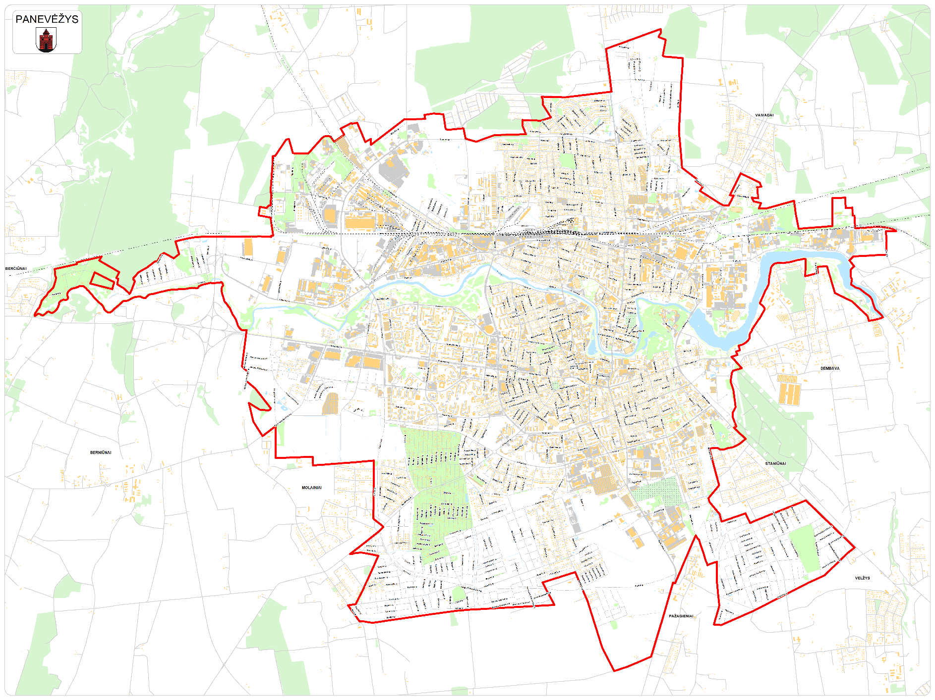
II skyrius
TERITORIJOS, KURIOJE ĮGYVENDINAMA STRATEGIJA, ANALIZĖ

Sprendžiamos problemos

Problema – nepakankamas miesto matomumas ir patrauklumas pritraukiant jaunas šeimas ir talentus.

Panevėžio miesto nuolatinių gyventojų skaičius 2017–2023 m. laikotarpiu sumažėjo 4,02 proc., darbingo amžiaus gyventojų – 4,2 proc. Šie skaičiai mieste mažėjo ir 2022–2023 m. laikotarpiu, nors visuose kituose didžiuosiuose miestuose augo. 2021 m. bendrasis neto vidaus migracijos rodiklis/tūkst. gyventojų buvo vienas prasčiausių iš didžiųjų miestų po Alytaus – -8,4.
2023 m. pradžioje, palyginti su 2022 m., 25–34 m. amžiaus nuolatinių gyventojų Panevėžyje sumažėjo 2,8 proc. Tuo pačiu laikotarpiu Šiauliuose šios amžiaus grupės nuolatinių gyventojų padaugėjo 5,1 proc.
Mieste mažėja ir vaikų iki 14 m. (2023 m. Panevėžio rodiklis buvo 12,7 proc. visų miesto gyventojų ir 2,3 procentiniais punktais atsiliko nuo šalies vidurkio), nuolat auga 65 metų ir vyresnių gyventojų dalis – 2023 m. pradžioje ji siekė 23,9 proc. Medianinis Panevėžio gyventojų amžius 2023 m. pradžioje buvo didžiausias iš visų didžiųjų miestų – 49 metai.
Kyla iššūkių skirtingose jaunoms šeimoms aktualių viešųjų paslaugų ir viešosios infrastruktūros srityse. Pavyzdžiui, nesudarytos pakankamos sąlygos užsiimti aktyvia laisvalaikio veikla – 2021 m. 45,6 proc. panevėžiečių dviračių takų infrastruktūrą vertino kaip vidutinišką, kaip gerą – tik 27,2 proc., pėsčiųjų infrastruktūrą kaip vidutinišką apibūdino 43,4 proc., kaip gerą – 28,3 proc.. Menka pažanga teikiant naujas švietimo paslaugas šeimai ir pritaikant aplinką specialiųjų ugdymosi poreikių (toliau – SUP) turintiems vaikams – ikimokyklinio ugdymo įstaigose visiškai nėra taikomas visos dienos mokyklos (toliau – VDM) modelis, o 86,4 proc. bendrojo ugdymo mokyklų vis dar nėra pritaikytos neįgaliesiems savarankiškai judėti. Ribotas kultūrinis gyvenimas – 2020 m. kultūrinėse veiklose dalyvavo 39 proc. Panevėžio gyventojų – mažiausias procentas iš didžiųjų miestų (6 didžiųjų miestų vidurkis – 46 proc.), o aktyvių žiūrovų (šio segmento atstovai aktyviausiai vartoja kultūros produkciją) dalis Panevėžyje sudarė tik 9 proc. (Lietuvoje – 17 proc.).
Poreikiai ir potencialas

Poreikiai

- Užtikrinti bevariklio transporto sistemos vientisumą.
Judumo galimybės mieste nėra universalios, nėra užtikrinamas atskirų miesto rajonų pasiekiamumas netaršiu transportu, nes tarp jų trūksta patogių jungčių. Panevėžio miesto darnaus judumo plano rengimo metu atlikta analizė parodė, kad realus dviračių-pėsčiųjų takų infrastruktūros sujungimas nėra vientisas, atskirose jos dalyse trūksta tam tikrų atkarpų.
Jungčių stygius Smėlynės, Ramygalos gatvėse riboja susisiekimo galimybes tarp Rožyno, Nevėžio, Pilėnų ir Skaistakalnio gyvenamųjų rajonų ir miesto centro. S. Kerbedžio ir Pušaloto gatvių infrastruktūros trūkumai apriboja Rožyno, Nevėžio ir Pramonės gyvenamųjų rajonų gyventojų keliavimo būdus, reikalingus pasiekti šiaurės vakarinėje miesto dalyje išsidėsčiusias pramonines teritorijas, o Klaipėdos gatvėje ir nuo Vakarinės gatvės Berčiūnų gyvenvietės link – Kniaudiškių ir Parko gyvenamųjų rajonų gyventojams pasiekti atokiau vakarinėje miesto dalyje susitelkusias komercines teritorijas. A. Jakšto gatvėje trūksta jungties tarp miesto centre esančių dviračių trasų. Šie trūkumai neleidžia pasiekti tinkamo transporto sistemos integruotumo, kuris leistų miesto gyventojams rinktis skirtingus judėjimo būdus, prioritetą teikiant kelionei pėsčiomis arba bevarikliu transportu, todėl, norint patenkinti šį poreikį, keliamas tikslas integruoti dviračių takus į bendrą bevariklio transporto tinklą, sukuriant trūkstamas jungtis.

- Sudaryti sąlygas jaunoms šeimoms aktualių viešųjų paslaugų pasiūlos didėjimui ir pritaikyti viešąsias erdves socialinėms veikloms.
Vertinant šeimoms teikiamas paslaugas, ypač švietimo srityje, pastebimas naujų paslaugų trūkumas. Nė vienoje miesto ikimokyklinėje įstaigoje nėra taikomos VDM veiklos, nes turima infrastruktūra nėra joms tinkama. SUP turintiems vaikams nėra užtikrintos sąlygos įsitraukti į formalųjį švietimą – bendrosiose klasėse besimokančių mokinių, turinčių SUP, dalis 2022–2023 m. sudarė 13 proc., tačiau ugdymo prieinamumas šiems vaikams nėra patenkinamas – 2022–2023 m. duomenimis, Panevėžyje, iš 22 savivaldybei priklausančių mokyklų, žmogui, judančiam neįgaliojo vežimėliu, pritaikytos tik 3. Tai sudaro 13,6 proc., palyginti Šiaulių miesto rodiklis – 29 proc. Visa tai riboja galimybes plėtoti įvairialypį švietimą, nesudaromos sąlygos kokybiškam ir lygias galimybes užtikrinančiam kiekvieno vaiko ugdymuisi.
Taip pat šeimoms svarbios viešosios erdvės, pritaikytos aktyviam laisvalaikiui ir kitoms socialinėms veikloms. Apklausos rodo, kad daugiausia (36,3 proc.) miestiečių savo laisvalaikį leidžia gamtinėse teritorijose, tačiau kartu gyventojai įvardija didesnės šių teritorijų įvairovės poreikį. Miestiečiai išsiskiria ir fiziniu aktyvumu – 2022 m. suaugusiųjų gyvensenos stebėsenos tyrimo rezultatai parodė, kad Panevėžio mieste energinga fizine veikla bent po 30 min. 5 d. per savaitę užsiėmė 29,4 proc. – tai didžiausias rodiklis iš 6 didžiųjų miestų, lenkiantis ir Lietuvos vidurkį (28,3 proc.). Vis dėlto panevėžiečių apklausa rodo, kad sąlygos tokiai veiklai nėra pakankamos – respondentai pažymėjo, kad į sveikatingumą orientuotų įstaigų ir vietų kokybė dažniau yra vidutiniška, bei taip pat akcentavo jų įvairovės stygių.
Taigi tikėtina, kad didesnė viešųjų erdvių pasiūla ir efektyvesnis jų išnaudojimas paskatintų dar daugiau žmonių aktyviai leisti savo laisvalaikį ir gerintų bendrą gyvenamosios aplinkos kokybę.

- Gerinti miesto įvaizdį plečiant kultūros paslaugas, didinant matomumą ir gerinant miesto reprezentatyvumą.
Miesto matomumą ir populiarumą šalies mastu iš dalies parodo atvykstantys turistai. Nors 2022 m. turistų iš Lietuvos skaičius Panevėžio apgyvendinimo įstaigose (12 664) buvo 1,6 karto didesnis nei Alytuje (7869), tačiau atotrūkis nuo likusių didžiųjų miestų rodo, kad iš esmės Panevėžys nėra patrauklus turistams – geografiškai ir savo dydžiu artimiausiuose Šiauliuose 2022 m. apsilankė 1,6 karto daugiau vietos turistų (20 864), Klaipėdoje – 11,2 karto (141 499), Kaune – 12,6 karto (158 962), Vilniuje – 30,6 karto daugiau turistų (387 250).
2020 m. atlikta erdvinė kultūros paslaugų tinklo analizė parodė, kad mieste trūksta aukšto lygio muziejų, 2022 m. vasarą atliktoje apklausoje dėl miesto vizualinio identiteto kūrimo net 56,5 proc. respondentų teigė, kad miestas labiau stokoja kultūrinių veiklų nei pasižymi jų gausa (22,1 proc.). Tai rodo nepakankamą kultūros paslaugų pasiūlą ir atitinkamai lemia menką kultūrinį matomumą, kuris savo ruožtu turi įtakos bendram miesto įvaizdžiui ir patrauklumui. Norint pašalinti šį trūkumą, turi būti siekiama įvairesnių kultūrinių paslaugų prieinamumo. Nors mieste pradėtas įgyvendinti Stasio Eidrigevičiaus menų centro (toliau – SEMC) projektas, kuris iš dalies sprendžia minėtą problemą, tačiau projekto II etapas, kuriame numatyta įrengti naujas renginių ir ekspozicijų erdves, meno kūrinių archyvą, fondą-saugyklą, meno skaityklą ir mediateką, nėra baigtas, todėl sąlygos naujoms kultūrinėms paslaugoms teikti vis dar nėra sudarytos.
Galiausiai 2022 m. miestiečių apklausa rodo, kad miesto reprezentatyvumui itin svarbus ir bendras miesto centro įvaizdis. Apklausos duomenimis, miesto istorinė ir centrinė dalys yra antroje vietoje po gamtinių teritorijų, kurias miesto svečiams dažniausiai rodo panevėžiečiai. Tai patvirtina, kad miesto centras ir jo prieigos yra svarbios reprezentacinės zonos, todėl čia reikalingos patrauklios ir įtraukios viešosios erdvės, pritaikytos miesto gyventojų ir svečių poreikiams. Šiuo metu šių teritorijų reprezentatyvumas nėra pakankamas – centrinėje miesto dalyje vis dar nėra baigti investicijų projektai, įskaitant vieną pagrindinių reprezentacinių vietų – autobusų stotį ir Laisvės aikštės prieigas, kurie itin reikšmingi didinant miesto patrauklumą.

Potencialas

- Miesto kompaktiškumas
Panevėžio gyventojų tankis 2023 m. pradžioje buvo antras didžiausias tarp Lietuvos miestų (1 747,9 gyv./km²). Miestas pasižymi nedideliais atstumais tarp svarbiausių rajonų ir geru darbo, paslaugų teikimo ir laisvalaikio vietų pasiekiamumu: atstumas pėsčiomis nuo gyvenamųjų rajonų iki miesto centro – iki 30 min., visą miestą pereiti pėsčiomis trunka 2 val., pervažiuoti automobiliu – 15–20 min. Visi miesto rajonai tarpusavyje sujungti tankiu gatvių ir viešojo transporto maršrutų tinklu, o miesto kompaktiškumas kuria prielaidas miesto infrastruktūros veiksmingumui ir paslaugų efektyvumui.

- Išvystytas bazinių viešųjų paslaugų šeimai tinklas
Mieste užtikrinamas bazinis paslaugų šeimai paketas – teikiamos visos 12 privalomų paslaugų, ypač gerai prieinamumas užtikrinamas švietimo srityje – vietų skaičius, tenkantis 100-ui vaikų, lankančių ikimokyklinio ugdymo įstaigas, 2022 m. buvo didžiausias tarp didžiųjų miestų – 112. Ikimokykliniame ugdyme dalyvaujančių vaikų (0–5 m.) dalis nuolat auga – 2020 m. ji sudarė 77,1 proc. (Lietuvos vidurkis – 61,9 proc.). Švietimo pagalbos specialistų skaičius, tenkantis 100-ui mokinių, 2022–2023 m. siekė 0,81 (Lietuvos vidurkis – 0,74).

- Geriau išsivystęs pramonės sektorius
Panevėžys – pramonės miestas. 2021 m., palyginti su kitais didžiaisiais miestais, Panevėžio pramonės sektoriui teko didžiausia bendrųjų investicijų į ilgalaikį materialųjį turtą (nefinansinių įmonių) dalis – 56,8 proc. (Lietuvos vidurkis – 31,3 proc.). Iš jų apdirbamajai gamybai, kasybai ir karjerų eksploatavimui – 34 proc. (antroji vieta po Alytaus; Lietuvos vidurkis – 21,7 proc.).
2022 m. daugiausia darbuotojų – 32 proc. – Panevėžyje dirbo apdirbamojoje gamyboje (Lietuvoje – 16,3 proc., Šiauliuose – 20,6 proc., Klaipėdoje – 22,4 proc.). Taip pat tam tikruose apdirbamosios gamybos sektoriuose mokamas vidutinis darbo užmokestis (VDU) lenkia to sektoriaus Lietuvos vidurkį. Pavyzdžiui, 2022 m. Panevėžio drabužių gamybos įmonėse jis buvo 13,2 proc., pagrindinių metalų gamybos įmonėse – 11,6 proc., gėrimų gamybos – 8,8 proc. didesnis nei Lietuvos atitinkamų sektorių VDU.
Nors pagal vidutinį darbo užmokestį 2022 m. Panevėžys užėmė 4 vietą, atlyginimo augimas buvo sparčiausias tarp didžiųjų miestų ir siekė 13,7 proc. Mieste matomos palankios užimtumo tendencijos – užimtumo lygis 2021–2022 m. padidėjo 3,5 procentiniais punktais iki 74,8 proc., pasivydamas Kauno ir Klaipėdos rodiklius. Darbo jėgos aktyvumo lygis tuo pačiu laikotarpiu Panevėžyje paaugo 1 procentiniu punktu iki 80,3 proc., kai 3-juose didžiuosiuose miestuose tuo pačiu laikotarpiu jis sumažėjo. Esamos tendencijos rodo, kad miestas turi išnaudoti potencialą, susijusį su pramonės sektoriumi.
Galimybės ir grėsmės

Galimybės

- Bemotorio ir kitų alternatyvių transporto priemonių naudojimo populiarėjimas – visuomenė tampa sąmoningesnė aplinkosaugos požiūriu ir vis dažniau renkasi aplinkai nekenksmingas transporto rūšis, taip prisidedant prie taršos mažinimo, aplinkos tausojimo ir jos kokybės gerinimo apskritai. Įvairių judumo formų infrastruktūra taps šiuolaikinio gyvenimo norma, keliama gyvenamajai aplinkai.
- Plėtojamas tarptautinis „Rail Baltica“ geležinkelio transporto projektas – projektu kuriamos naujos mobilumo, susisiekimo galimybės turės reikšmingos įtakos miesto ekonominei ir socialinei plėtrai.
Grėsmės

- Demografinis senėjimas – visuomenės senėjimas turi įtakos ekonomikos augimui, darbo modeliams, šeimų funkcionavimui, vyresnių žmonių integracijai, sveikatos priežiūros ir socialinės apsaugos sistemoms. Tai turės didelį poveikį visoms visuomenės sritims ir reikalaus prisitaikymo.
- Sparčiai kintantys švietimo poreikiai ir jo teikimo būdai – naujos švietimo ir ugdymo(si) galimybės (informacijos prieinamumas, technologijos) ir poreikiai (pvz., skirtingos mokymosi erdvės), prie kurių gali būti sunku laiku prisitaikyti, darys didelį spaudimą tradicinei švietimo sistemai.
Teritorijos stiprybių, silpnybių, galimybių ir grėsmių (toliau – SSGG) analizė

Problema – nepakankamas miesto matomumas ir patrauklumas pritraukiant jaunas šeimas ir talentus.

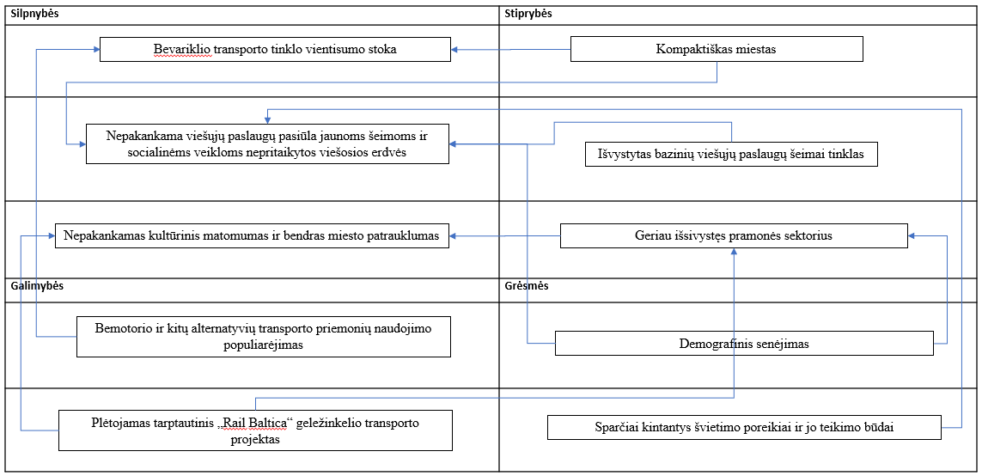

- Kompaktiška miesto struktūra sudaro prielaidas mažinti taršių transporto priemonių naudojimą, nes leidžia greitai pasiekti miesto centrinę dalį ir pramonines teritorijas. Tai savo ruožtu suteikia progą išnaudoti bemotorių ir atsinaujinančius energijos išteklius naudojančių priemonių populiarėjimą ir naudojimo augimo tendenciją, dar labiau didinti miesto zonų integruotumą taip užtikrinant, kad jungiama atitinkama infrastruktūra ir ateityje atitiks gyventojų poreikius ir bus efektyviai naudojama.

- Išvystytas bazinių paslaugų šeimai tinklas leidžia užtikrinti pagrindinius jaunų šeimų poreikius, bet kartu būtina spręsti susijusiose srityse kylančius iššūkius dėl naujų paslaugų paklausos – visos dienos mokyklų ir aplinkos pritaikymo neįgaliesiems bei aktyviai veiklai pritaikytų viešųjų erdvių. Miesto kompaktiškumas leidžia tikėtis, kad šeimoms aktualių viešųjų erdvių artumas gyvenamajai aplinkai užtikrins jose sukurtos infrastruktūros ilgalaikį aktualumą ir efektyvų socialinį įveiklinimą. Kita vertus, švietimo paslaugų plėtrai kyla rizika nespėti prisitaikyti prie sparčiai besikeičiančių švietimo poreikių ir teikimo būdų. Taip pat aktualūs demografinio senėjimo keliami iššūkiai, kuomet dėl senstančios visuomenės augančios viešosios išlaidos gali atitraukti viešuosius finansus nuo kitų viešojo gyvenimo sričių ir kelti grėsmę planuojamoms priemonėms efektyviai įgyvendinti.

- Siekiant didinti bendrą miesto patrauklumą ir gerinti jo įvaizdį svarbu išnaudoti turimą pramonės potencialą užtikrinant kokybišką jos plėtrą ir išnaudojant projekto „Rail Baltica“ kuriamas galimybes. Viena vertus, „Rail Baltica“ sudarys sąlygas toliau augti miesto pramonės sektoriui (kas savo ruožtu didins ekonominį miesto potencialą ir patrauklumą naujiems gyventojams, o tai leistų bent iš dalies sušvelninti darbo jėgos stygių, sąlygotą senėjančios visuomenės), kita vertus, jis taip pat aktualus kalbant apie bendrą miesto matomumą – naujos susisiekimo galimybės sudarys prielaidas vietinio turizmo augimui ir skatins dar labiau didinti miesto matomumą. Tokiu būdu gerės bendras miesto įvaizdis, kuris svarbus pritraukiant potencialius gyventojus.

III skyrius
TIKSLAI IR UŽDAVINIAI IR JŲ VERTINIMO RODIKLIAI

Tikslas (-ai) | Tikslo poveikio rodiklis (-iai) | Tikslo poveikio rodiklio (-ių) reikšmės |  |  | Uždaviniai | Uždavinių rezultato rodikliai | Uždavinių rezultato rodiklių reikšmės
Tikslas (-ai) | Tikslo poveikio rodiklis (-iai) | Pradinė | Tarpinė | Siekiama | Uždaviniai | Uždavinių rezultato rodikliai | Pradinė | Tarpinė | Siekiama
1 | 2 | 3 | 4 | 5 | 6 | 7 | 7 |  | 8
1. Panevėžio miesto patrauklumo didinimas ir įvaizdžio gerinimas, skatinant viešųjų paslaugų plėtrą, tvarią aplinką ir darnų judumą. | Bendrasis neto vidaus migracijos rodiklis, asm./1000 gyventojų. | -8,4  (2021 m.) | -8,2  (2025 m.) | -8,0  (2029 m.) | - Užtikrinti bevariklio transporto sistemos vientisumą, išnaudojant miesto kompaktiškumą. | Dviračiams skirtos infrastruktūros naudotojų skaičius per metus (naudotojai per metus) | 0  (2021 m.) | 0  (2025 m.) | 6 272  (2029 m.)
 |  |  |  |  | - Padidinti viešųjų paslaugų pasiūlą ir prieinamumą, pasinaudojant esamu viešųjų paslaugų tinklu ir miesto kompaktiš-kumu. | Naujos arba modernizuotos švietimo infrastruktūros naudotojų skaičius per metus (naudotojai per metus) | 0  (2021 m.) | 0  (2025 m.) | 2120  (2029 m.)
 |  |  |  |  |  | Mokinių, kurie naudojasi sukurta visos dienos mokyklos infrastruktūra, skaičius (asmenys per metus) | 0  (2021 m.) | 0  (2025 m.) | 150  (2029 m.)
 |  |  |  |  |  | Mokyklų, kuriose buvo įdiegtos universalaus dizaino ir kitos inžinerinės priemonės, aplinką pritaikant asmenims, turintiems negalią, dalis nuo visų mokyklų (procentas) | 13,0  (2021 m.) | 13,0  (2025 m.) | 35,0  (2029 m.)
 |  |  |  |  |  | Naujos arba modernizuotos vaikų priežiūros infrastruktūros naudotojų skaičius per metus (naudotojai per metus) | 0,0  (2021 m.) | 0,0  (2025 m.) | 535  (2029 m.)
 |  |  |  |  |  | Sukurtos arba atkurtos teritorijos, naudojamos ekonominei, rekreacinei ar turizmo paskirčiai (hektarai) | 0  (2021 m.) | 0  (2025 m.) | 19,94  (2029 m.)
 |  |  |  |  |  | Rekultivuota žemė, naudojama žaliesiems plotams, socialiniams būstams, ekonominei arba kitai paskirčiai (hektarai) | 0  (2021 m.) | 0  (2025 m.) | 7,0  (2029 m.)
 |  |  |  |  | - Gerinti miesto įvaizdį, didinant miesto reprezentaty-vumą ir išnaudojant pramonės potencialą. | Metinis konsoliduotų viešųjų paslaugų vartotojų skaičius (vartotojai per metus) | 0  (2021 m.) | 0  (2025 m.) | 41 000  (2029 m.)
 |  |  |  |  |  | Sukurtos arba atkurtos teritorijos, naudojamos ekonominei, rekreacinei ar turizmo paskirčiai (hektarai) | 0  (2021 m.) | 0  (2025 m.) | 2,98  (2029 m.)
 |  |  |  |  |  | Rekultivuota žemė, naudojama žaliesiems plotams, socialiniams būstams, ekonominei arba kitai paskirčiai (hektarai) | 0  (2021 m.) | 0  (2025 m.) | 0,23  (2029 m.)
 |  |  |  |  |  | Sukurtos arba atkurtos teritorijos, naudojamos ekonominei veiklai (hektarai) | 0  (2021 m.) | 0  (2025 m.) | 10,11  (2029 m.)

IV skyrius
INTEGRUOTO POŽIŪRIO APRAŠYMAS

Integruoto požiūrio, kurio laikomasi rengiant ir įgyvendinant Strategiją, aprašymas
Strategijos atitiktis integruotą požiūrį užtikrinantiems principams | Veiksmais prisidedama prie efektyvesnio dviejų ar daugiau Lietuvos Respublikos vietos savivaldos įstatyme nustatytų savivaldybių funkcijų vykdymo | Planuojamais veiksmais bus gerinama miesto erdvių ir objektų kokybė, kuriama darni viešoji infrastruktūra, gerinamas viešųjų paslaugų pasiekiamumas ir kokybė, didinamas miesto patrauklumas.  Veiksmai prisideda prie šių konkrečių LR vietos savivaldos įstatyme nustatytų savivaldybių funkcijų vykdymo: gyventojų bendrosios kultūros ugdymas; sąlygų neįgaliųjų socialinei integracijai į savivaldybės bendruomenę sudarymas; priešmokyklinio ugdymo, bendrojo ugdymo, profesinio mokymo ir profesinio orientavimo organizavimas, savivaldybės teritorijoje gyvenančių vaikų iki 16 metų mokymosi pagal privalomojo švietimo programas užtikrinimas, mokyklų (klasių), vykdančių bendrojo ugdymo programas ir skirtų mokiniams, turintiems išskirtinių gabumų ar specialiųjų poreikių, išlaikymas; ikimokyklinio ugdymo, vaikų ir suaugusiųjų neformaliojo švietimo organizavimas, vaikų ir jaunimo užimtumo organizavimas; aplinkos kokybės gerinimas; gyventojų poilsio organizavimas; sąlygų verslo ir turizmo plėtrai sudarymas ir šios veiklos skatinimas.
 | Veiksmai įgyvendinami taikant integruotų teritorinių investicijų metodą. | Planuojamų veiksmų visuma prisideda prie ESFIP 5-ojo prioriteto „Piliečiams artimesnė Lietuva“ 5.1 uždavinio „Skatinti integruotą ir įtraukią socialinę, ekonominę ir aplinkosaugos plėtrą, puoselėti kultūrą, gamtos paveldą, darnų turizmą ir saugumą miestų teritorijose“, 4-ojo prioriteto „Socialiai atsakingesnė Lietuva“ 4.5 uždavinio „Gerinti vienodas galimybes naudotis įtraukiomis ir kokybiškomis švietimo, mokymo ir mokymosi visą gyvenimą paslaugomis plėtojant prieinamą infrastruktūrą, be kita ko, didinti atsparumą naudojantis nuotoliniu ir internetiniu švietimu bei mokymu (ERPF)“ ir 8-ojo specialaus prioriteto „Tvarus judumas miestuose“ 8.1 uždavinio „Tvarus judumas mieste“ įgyvendinimo.

V skyrius
partnerių dalyvavimAS rengiant ir įgyvendinant strategiją

Partnerių dalyvavimo rengiant ir įgyvendinant Strategiją aprašymas
Etapas | Įtraukimo priemonės | Dalyviai
Strategijos rengimas | 2021 m. gruodžio mėn., rengiant tvarios Panevėžio miesto plėtros strategijos galimybių studiją, organizuota visuomenės apklausa, siekiant išsiaiškinti miestiečių nuomonę ir vertinimą dėl miesto problematikos ir potencialo.  Tuo pačiu metu vykdyta ir tikslinė suinteresuotų šalių apklausa. Suinteresuotos šalys pasirinktos pagal nagrinėjamas ekonomikos, tvarios aplinkos, sociokultūrinės ir gamtinės aplinkos temas atstovaujančias įstaigas, organizacijas ir bendruomenes bei visuomeninius veikėjus mieste. Klausimai buvo formuojami atviro formato, siekiant sulaukti kuo daugiau skirtingų ir kritiškų pastabų, pasiūlymų miesto vystymo kryptims. | Visuomenės apklausą užpildė 289 asmenys.  Tikslinės suinteresuotų šalių apklausos forma siųsta gyventojų bendruomenių atstovams, miesto seniūnaičiams, formaliojo ir neformaliojo švietimo įstaigų vadovams, jaunimo organizacijų atstovams, įvairių kultūros įstaigų ir verslo asociacijų ir organizacijų atstovams. Apklausą užpildė 28 skirtingų įstaigų / organizacijų / bendruomenių atstovai.
Strategijos rengimas | Dvejos kūrybinės dirbtuvės (2021 m. spalio 11 d. ir 2021 m. lapkričio 30 d.) | Dirbtuvėse dalyvavo Panevėžio miesto savivaldybės administracijos vadovybė, skyrių atstovai kartu su Prekybos, pramonės ir amatų rūmų ir Panevėžio plėtros agentūros atstovais.  I dirbtuvės – 24 dalyviai.  II dirbtuvės – 20 dalyvių.
Strategijos įgyvendinimas | 4 nuotoliniai susitikimai (2024 m. rugsėjo 20 d., gruodžio 19 d., 2025 m. vasario 6 d. ir 2025 gegužės 19 d.) su švietimo srities partneriais, aptariant 4-ojo prioriteto „Socialiai atsakingesnė Lietuva“ 4.5 uždavinio „Gerinti vienodas galimybes naudotis įtraukiomis ir kokybiškomis švietimo, mokymo ir mokymosi visą gyvenimą paslaugomis plėtojant prieinamą infrastruktūrą, be kita ko, didinti atsparumą naudojantis nuotoliniu ir internetiniu švietimu bei mokymu (ERPF)“ veiksmų įgyvendinimo eigą. | Panevėžio miesto bendrojo ugdymo mokyklos:  Panevėžio Juozo Balčikonio gimnazija, Panevėžio Juozo Miltinio gimnazija, Panevėžio Rožyno progimnazija, Panevėžio „Saulėtekio“ progimnazija.  Panevėžio miesto ikimokyklinio ugdymo mokyklos:  Panevėžio lopšelis-darželis „Vyturėlis“, Panevėžio lopšelis-darželis „Pasaka“, Panevėžio lopšelis-darželis „Voveraitė“, Panevėžio lopšelis-darželis „Rūta“, Panevėžio lopšelis-darželis „Jūratė“.
Strategijos įgyvendinimas | 2025 m. liepos 15–25 d. Strategijos pakeitimo projekto viešinimas Panevėžio miesto savivaldybės interneto svetainėje, sudarant sąlygas teikti pastabas ir pasiūlymus. | Panevėžio miesto gyventojai, nevyriausybinės organizacijos, socialiniai ir ekonominiai partneriai.
Strategijos įgyvendinimas | Strategijos ir jos stebėsenos rezultatų viešinimas Panevėžio miesto savivaldybės interneto svetainėje kiekvienais metais (ne vėliau kaip kiekvienų metų gegužės 1 d.), sudarant sąlygas teikti siūlymus dėl galimų Strategijos pakeitimų. | Panevėžio miesto gyventojai, nevyriausybinės organizacijos, socialiniai ir ekonominiai partneriai.
Strategijos įgyvendinimas | Strategijos ir jos stebėsenos rezultatų pristatymas Panevėžio regiono plėtros tarybos partnerių grupei ne rečiau kaip vieną kartą per metus. | Panevėžio regiono plėtros tarybos partnerių grupės atstovai.

Duomenų šaltinis čia ir toliau (jei nenurodyta kitaip) – Valstybės duomenų agentūra.
Pagal 2003 m. gegužės 26 d Europos Parlamento ir Tarybos reglamento (EB) 1059/2003 Dėl bendro teritorinių statistinių vienetų klasifikatoriaus (NUTS) nustatymo 4b straipsnį – didmiesčiai arba tankiai apgyvendintos vietovės (Vilniaus, Kauno, Klaipėdos, Šiaulių, Panevėžio ir Alytaus m. savivaldybės).
Vilnius 3,7, Kaunas -3,3, Klaipėda -2,7, Šiauliai -5,8, Alytus -12.
Čia ir toliau lyginama su Šiaulių miesto rodikliais dėl miestų gyventojų skaičiaus ir regiono geografinio panašumo.
Lietuvos vidurkis 2023 m. pradžioje – 20 proc.
Lietuvos vidurkis 2023 m. pradžioje – 44 metai.
Tvarios Panevėžio miesto plėtros strategija, 2022, 56 psl.
Mokyklų pritaikymo neįgaliesiems anketų duomenys, ŠVIS.
Gyventojų dalyvavimas kultūroje ir pasitenkinimas kultūros paslaugomis, 2020. 134 lentelė. Dalyvavimas kultūrinėse veiklose pagal regionus., 249 psl.
Ten pat, 351 psl.
Panevėžio miesto darnaus judumo planas, II tomas. Teminių dalių analizė. https://www.panevezys.lt/download/78007/i-ii_tomai.pdf, 71–72 psl.
Bendrųjų klasių mokinių, turinčių special. ugd. poreikių, dalis (proc.) pagal pavaldumą, ŠVIS.
Mokyklų pritaikymo neįgaliesiems anketų duomenys, ŠVIS.
Tvarios Panevėžio miesto plėtros strategija, 2022, 57 psl.
Suaugusiųjų gyvensenos stebėsenos tyrimas, 2022, 10 psl.
Tvarios Panevėžio miesto plėtros strategija, 2022, 57 psl.
Erdvinė kultūros paslaugų tinklo analizė, 2020, 25 psl.
Panevėžio plėtros agentūros informacija.
Tvarios Panevėžio miesto plėtros strategija, 2022, 57 psl.
Bazinį paslaugų šeimai paketą sudaro dvylika bazinių paslaugų, kurių teikimą savo teritorijoje ir jų prieinamumą turi užtikrinti visos Lietuvos savivaldybės https://e-seimas.lrs.lt/portal/legalAct/lt/TAD/901a2bf698ce11e9aab6d8dd69c6da66/asr
ŠVIS duomenys.
ŠVIS duomenys.
Pagal 2006 m. gruodžio 20 d. Europos Parlamento ir Tarybos reglamentą (EB) Nr. 1893/2006, nustatantį statistinį ekonominės veiklos rūšių klasifikatorių NACE 2 red., pramonę sudaro kasyba ir karjerų eksploatavimas, apdirbamoji gamyba, elektros, dujų, garo tiekimas ir oro kondicionavimas, vandens tiekimas, nuotekų valymas, atliekų tvarkymas ir regeneravimas.
Atviri „Sodros“ duomenys 2022 m.[žiūrėta 2023 08 07]
Atviri „Sodros“ duomenys 2022 m. [žiūrėta 2023 08 07]

